Муниципальное бюджетное дошкольное образовательное учреждение детский сад
комбинированного вида № 1 «Родничок»
Карасукского района Новосибирской области

Конспект развлечения с элементами опыта со снегом
«Снежные чудеса»

Выполнила воспитатель:
Киндякова Татьяна Петровна.

г. Карасук
2022г.
Конспект развлечения с элементами опыта со снегом
«Снежные чудеса»

Цель: Познакомить детей со свойствами снега (холодный, белый, тает в тепле) через игру и опыт.
Материалы и оборудование:
- Тазик со свежим чистым снегом.
- Игрушка Снеговик.
- Прозрачные стаканчики или блюдца.
- Краски (гуашь) и кисточка (или пипетка).

Ход:
Встреча гостя «Снежный друг»
Воспитатель приносит игрушечного Снеговика и ведерко со снегом.
Воспитатель: Ребята, посмотрите, кто к нам пришел в гости прямо с улицы!
Воспитатель: Это Снеговик-почтовик. Он принес нам подарок от Зимушки.
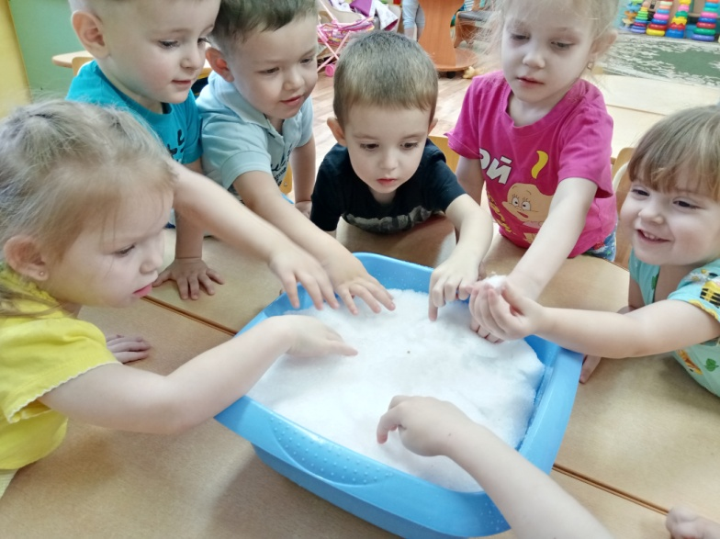
Воспитатель: Что это в ведерке? (Снег!)
Снеговик: Я принес вам снежок, белый да пушистый.
Только трогайте осторожно!

Опыт №1: «Какой снег на ощупь?» (Тактильный)
Воспитатель проходит мимо детей и дает каждому потрогать снег пальчиком или ладошкой.
Воспитатель: Какой снег? Тёплый или холодный? (Холодный).
Воспитатель: Какого он цвета? (Белый).
Игра-подражание:
«Ой, мороз, мороз, мороз! (Грозят пальчиком)
Щиплет щечки, щиплет нос! (Трогают щеки и нос)
Мы захлопали в ладоши, (Хлопают)
Мы затопали немножко! (Топают)
Нам не холодно совсем!»
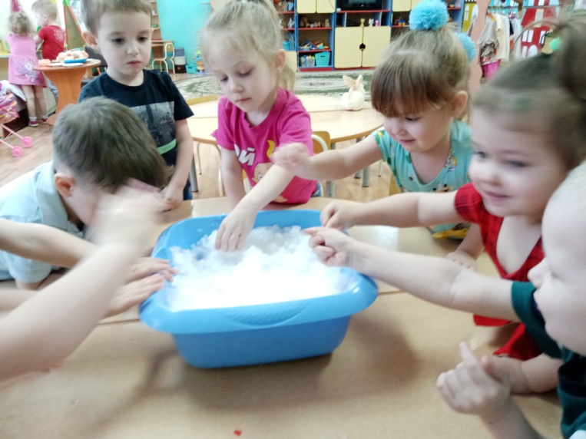
Опыт №2: «Куда спрятался снежок?» (Таяние)
Ведущий кладет по комочку снега в прозрачные стаканчики или на ладошку (по желанию ребенка).
Воспитатель: Давайте спрячем снежок в кулачок. Ой, ладошке холодно!
Воспитатель: Давайте погреем его, подышим: «Х-х-х-хо».
Открываем кулачки.
Воспитатель: Где снег?
Воспитатель: Он исчез! Что осталось на ладошке? (Водичка).
Воспитатель: (вместе с детьми): Снег боится тепла. В теплой комнате он превращается в воду.
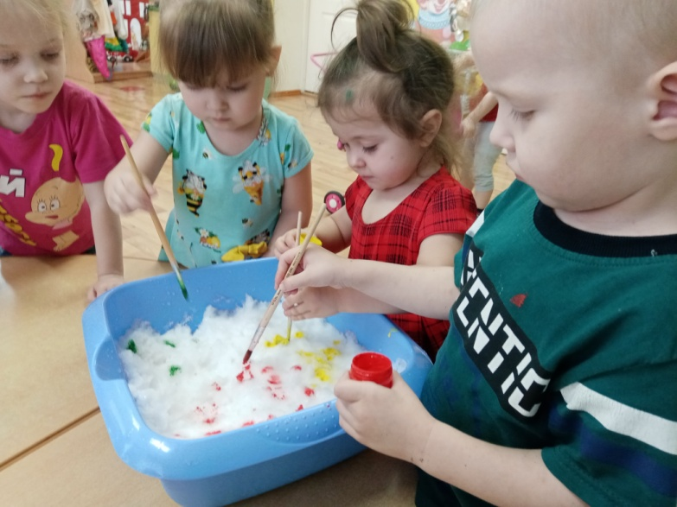
Опыт №3: «Цветные льдинки» (Окрашивание)
Снеговик: «Ребята, а мой снег умеет менять цвет! Смотрите!»
Ведущий капает на снег в тазике разведенную краску (синюю, красную).
Воспитатель: Посмотрите, снег был белый, а стал... (синий/красный). Краска «бегает» по снегу и закрашивает его. Красиво!

Подвижная игра «Снежки»
Ведущий предлагает детям «слепить» воображаемые снежки.
Ведущий: Давайте покажем Снеговику, как мы умеем играть!
- Лепим-лепим снежок (Имитируют движения).
- Кидаем далеко! (Бросок вперед).
- Собираем в кучку! (Приседают, «гребут» руками).

«Прощание со Снеговиком»
Ведущий: Ребята, Снеговику у нас стало очень жарко, он боится растаять и превратиться в лужицу. Давайте попрощаемся с ним, он пойдет обратно на улицу, в холод.

